**串口（物联微网PC）软件平台介绍**

1、将读写器通过USB线连入电脑后，打开“物联微网演示平台V1.32”，分别点击“Serial Port”和“Baud Rate”，设置串口和波特率。

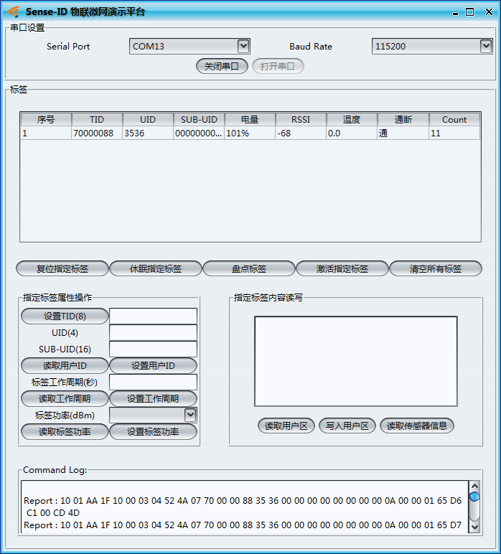

注意：USB连接时，波特率设为115200bps，本系统也支持蓝牙连接，此时要重新选择串口，且波特率设为9600bps。

1. 由于系统环境差异，所选下拉菜单可能为空白，只需鼠标点击菜单空白处即有显示。
2. USB连接时，读写器不得外接5V电源。

2、上电后的标签一般有三种状态，即工作状态、激活状态和休眠状态。

（1）当标签处于工作状态时，标签会按照设定好的工作周期间隔上报TID，UID，Sub-UID ,电量、RSSI（标签信号强度），温度、通断、Count（上报次数）等信息。

（2）当标签处于激活状态时，可以对标签的属性、标签用户区内容进行读取和设定；并且可以快速读取传感器信息，此时为读写器对标签操作状态。

（3）当标签处于休眠状态时，标签不响应读写器的任何指令，需要采用近场激活。在一般应用时，不建议用户和开发人员采用这样的状态。

3、点击“盘点标签”按钮，则读写器会在5秒内激活周围的所有工作标签，并将其信息显示在标签显示区，**此时可以看到标签的RSSI在不断变化，说明该标签处于激活状态**。如果不进行任何操作，标签将在1分钟内重新回到工作状态。

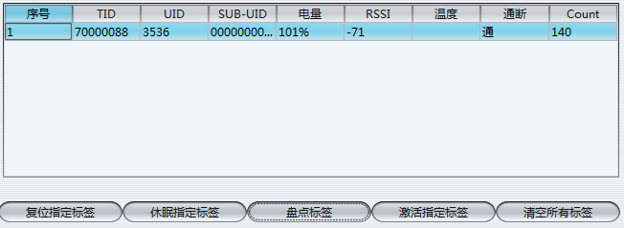

4、在标签显示区，可以选中某一标签并对其进行激活和复位操作。标签激活后可对其进行属性设置和读写等操作。通常情况下，TID不需设置。工作周期设置后，需要在标签处于工作状态后才能生效。标签内容读写区可以对当前标签内容及传感器信息进行读取，用户还可以向标签内写入信息，目前只能写入45个字符。



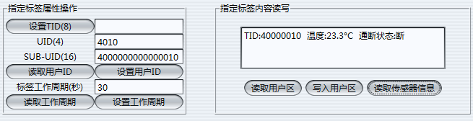

5、标签功率可调，功率逐渐从-20dBm增大到1dBm，在标签与读写器实际距离不变的情况下，RSSI栏显示的数值将逐渐变大。此处实现了软件控制读写距离。

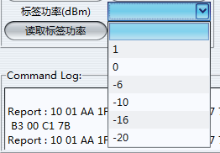

6、当操作结束后，可点击“复位指定标签”按钮，将其恢复到工作状态（如不对其进行复位，该标签将在1分钟内自动回到工作状态）。